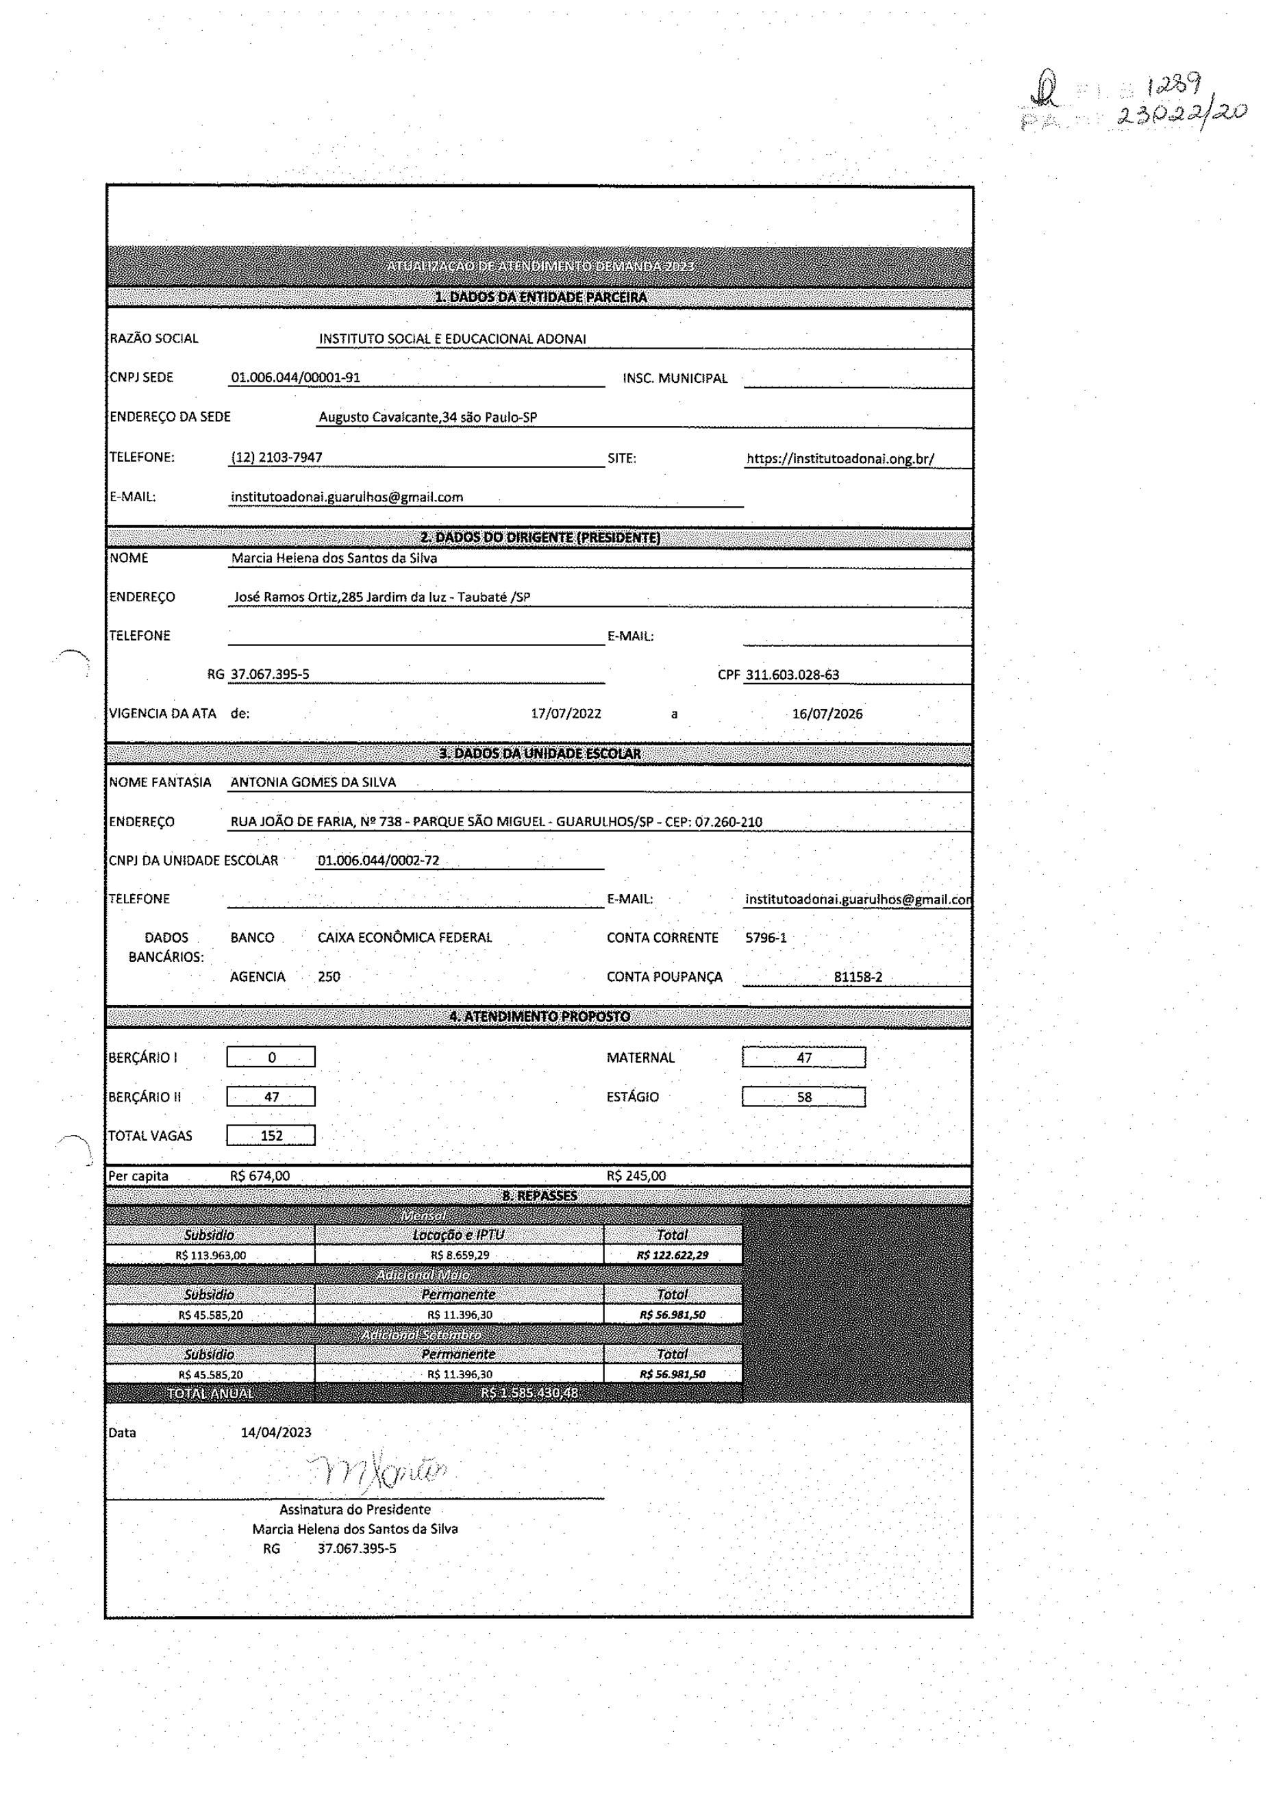
ENDEREÇODA SEDE
el2)2103-7947
stitutoadona .guaruihos@gmail.aom
!&PAQÜ!!PylÇJBIÇWnl
Assinatura do Presidente
CAIXA ECONÕM}CA 'FEDERAL
Augusto Cavafcante.34 são Paula-SP
Í,Ü?,
.23 ).Z.2./.;2 ,;

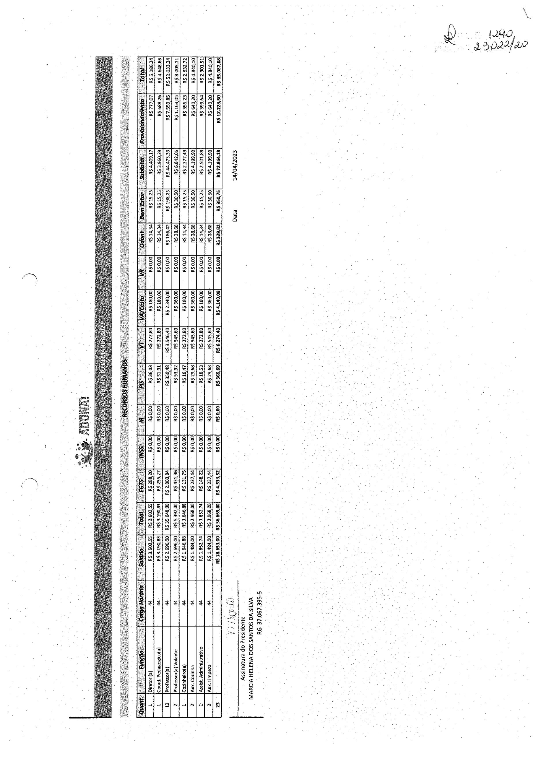

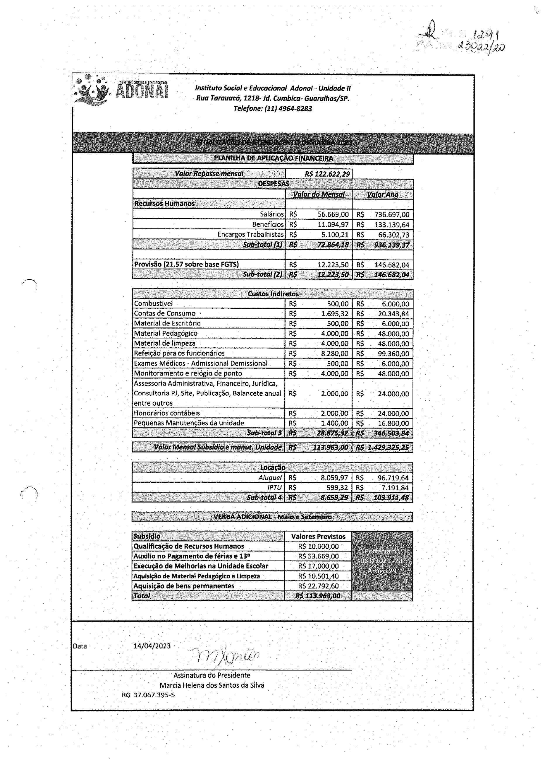
!:!!!:!! l.ns i03.gn,a
!g!!!! l !!
'n
IH196&üü i R$ i:429:325i2s
5a0.001RS
i.69s.32 1RS 20.343.84
500.00t R$
i2.223,5a l R$ í46682.0a
56.669.00 1R$ 736.697.00i
11.094.97 1R$ 133.139.õ4i
eunlup OEmHc4Ç4a nwxN EIM

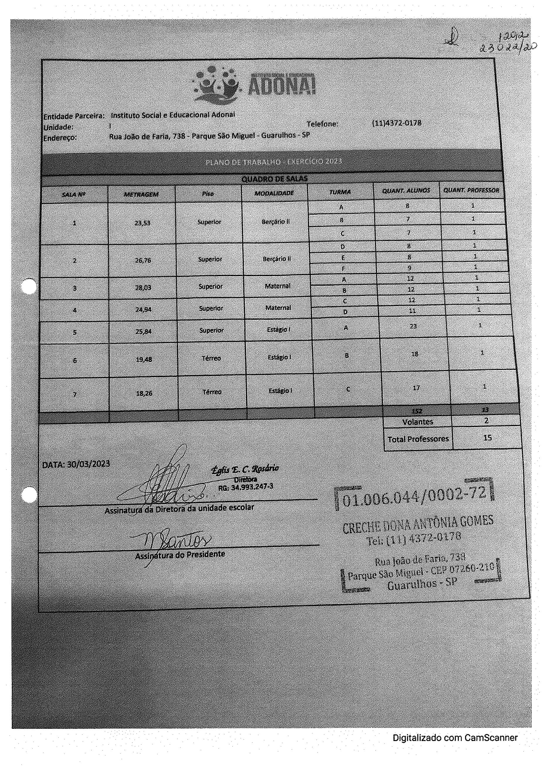
là@lã@ $Ql!$W:Ç

